赛事补充通知

关于本次2026中国机器人大赛暨RoboCup机器人世界杯中国赛（中国机器人大赛赛区），具身灵巧操作项目两个比赛赛项的详细补充说明。

三指赛项：
- 单轮比赛时长为180秒。
- 小球用梅花桩、供球托盘参数如下：
- 梅花桩示意图：
- 尺寸图
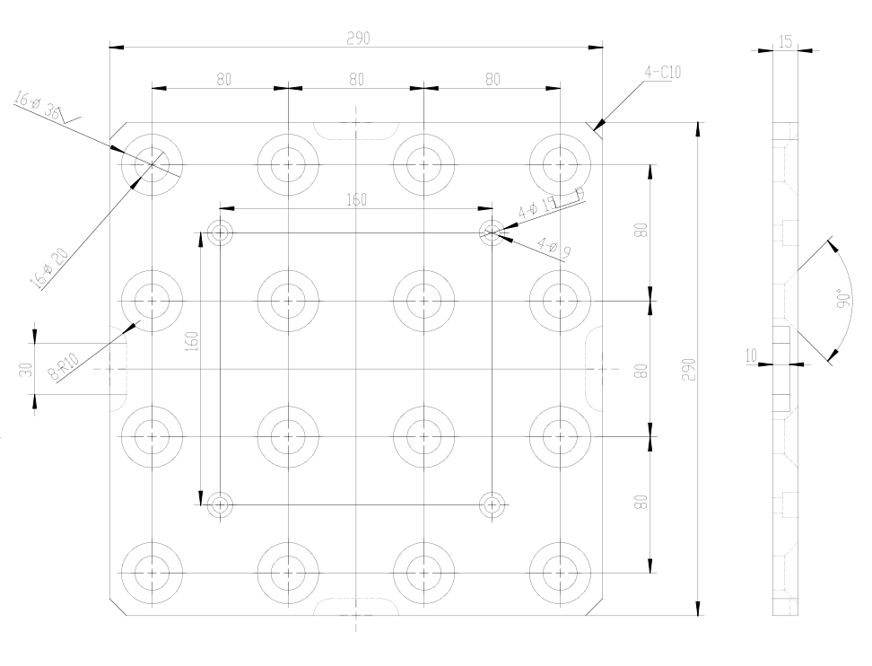
- 外形图
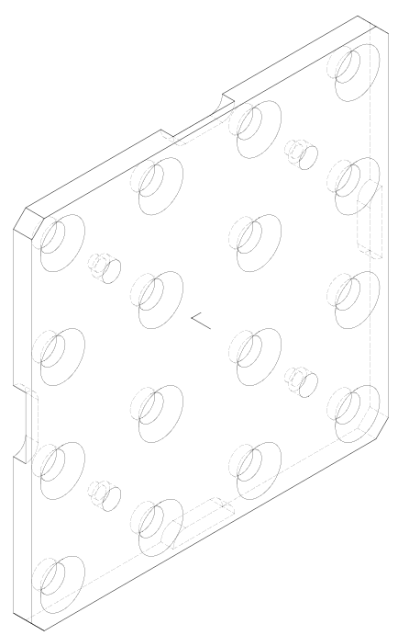

- 大球供球、放球托盘示意图：
- 尺寸图
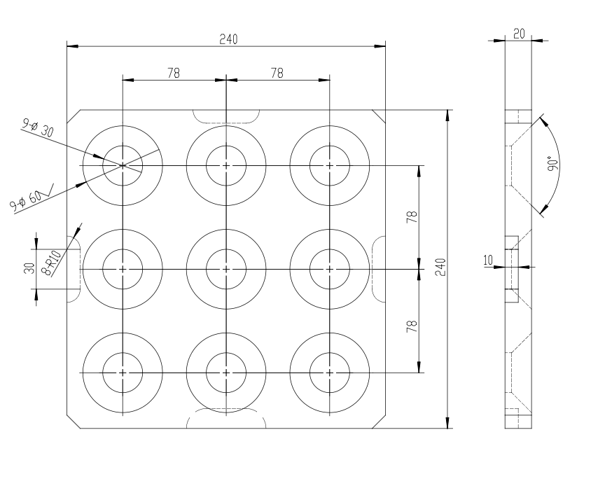
- 外形图
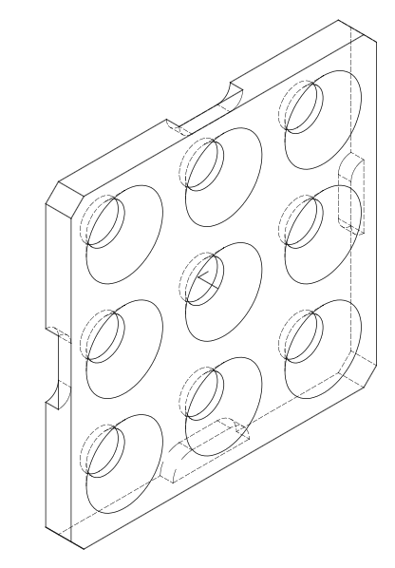

- 标准球采购建议链接：
- 棒球：
https://detail.tmall.com/item.htm?ali_refid=a3_mm_12852562_1778064_115833800237%3A1110225733%3AH%3ARPcTyZiPjpEqHogt9gg1vg%3D%3D%3Afe4e9e004b9d890e3715d1941c721525&ali_trackid=318_fe4e9e004b9d890e3715d1941c721525&id=664733166896&loginBonus=1&mi_id=0000QEhoD
- 网球：
https://detail.tmall.com/item.htm?ali_refid=a3_mm_12852562_1778064_115833800237%3A2131226077%3AH%3AVkm2eUGNxjvjx0mlb5ZqTQ%3D%3D%3A05ddb1e49f5dc461f4a81126e75fd2b0&ali_trackid=318_05ddb1e49f5dc461f4a81126e75fd2b0&id=861512825125&loginBonus=1&mi_id=0000R_oIo
- 乒乓球：
https://detail.tmall.com/item.htm?ali_refid=a3_mm_12852562_1778064_115833800237%3A1121531267%3AH%3Aubd3IRoHwgQ%2BT5ye%2FW%2BX%2FQ%3D%3D%3A92d73db6af012728d1a725037913aab3&ali_trackid=318_92d73db6af012728d1a725037913aab3&id=532196982759&loginBonus=1&mi_id=0
- 供球托盘位置为固定，梅花桩及放球托盘位置不固定，现场由裁判抽取确定。所有赛队使用的是统一的抽取结果。
- 球塔高度测量方法：从塔顶球的最高处，到托盘的上平面。
- 旋转圆盘尺寸：直径300mm，外径转速为80cm/min
- 实际摆放参考图：
- 第一轮任务图

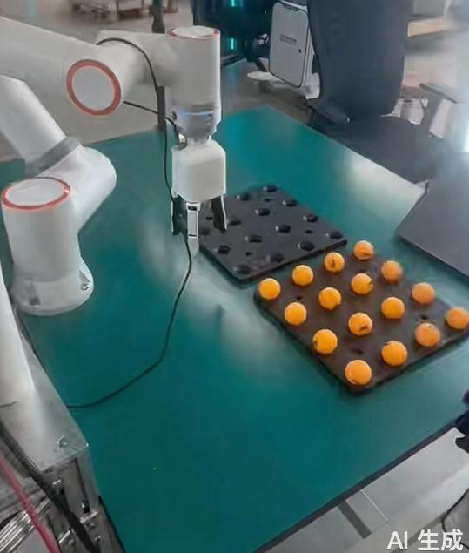
- 第二轮任务图
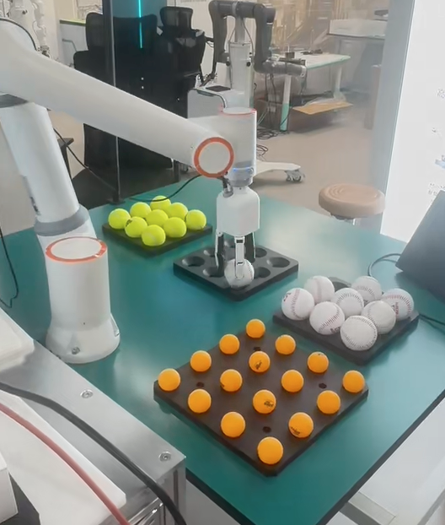
- 第三轮任务图
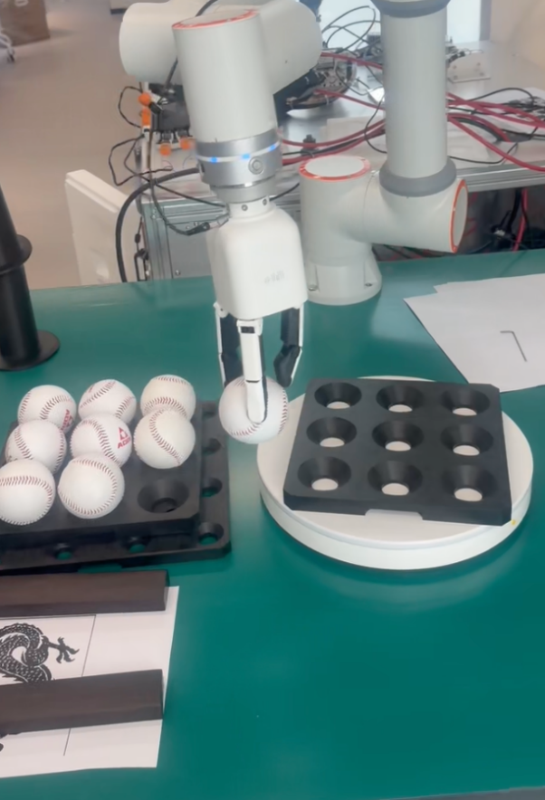

五指赛项：

图纸摆放位置
- 两轮图纸分别是A4和A3尺寸图纸，现场每个赛台提供两块镇纸，赛队可自行选用。初赛的每轮比赛使用一张图纸，图纸可自行摆放位置，但需要覆盖桌面中心点（桌面尺寸下文有标注）。决赛每轮比赛使用四张图纸，采用2*2阵列相接摆放，阵列中心为桌面中心点。
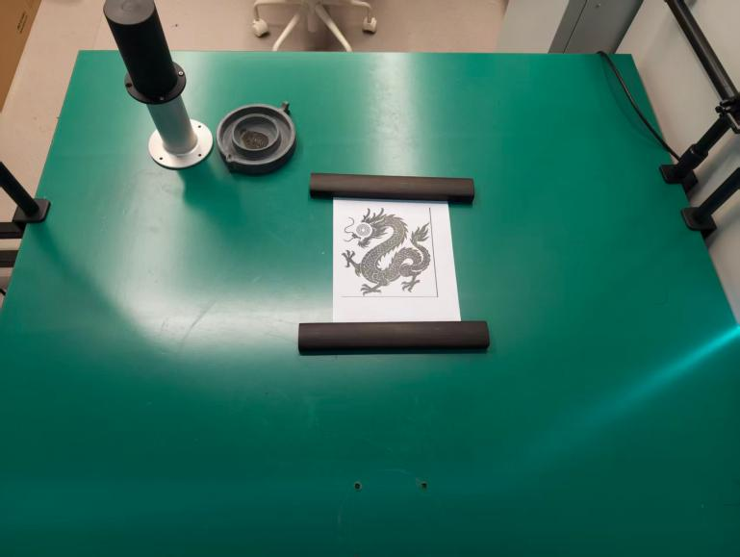
初赛摆放示意
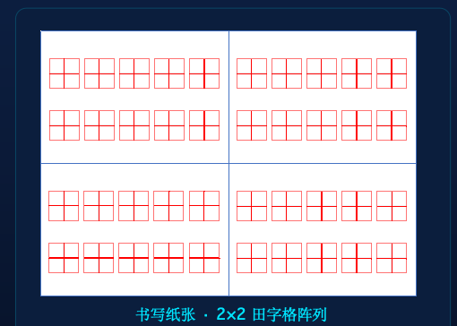
决赛摆放示意

- 桌面笔筒和磨台为统一固定位置，赛前调试可测量位置。

工作台实景图及安装尺寸
- 工作台实景图
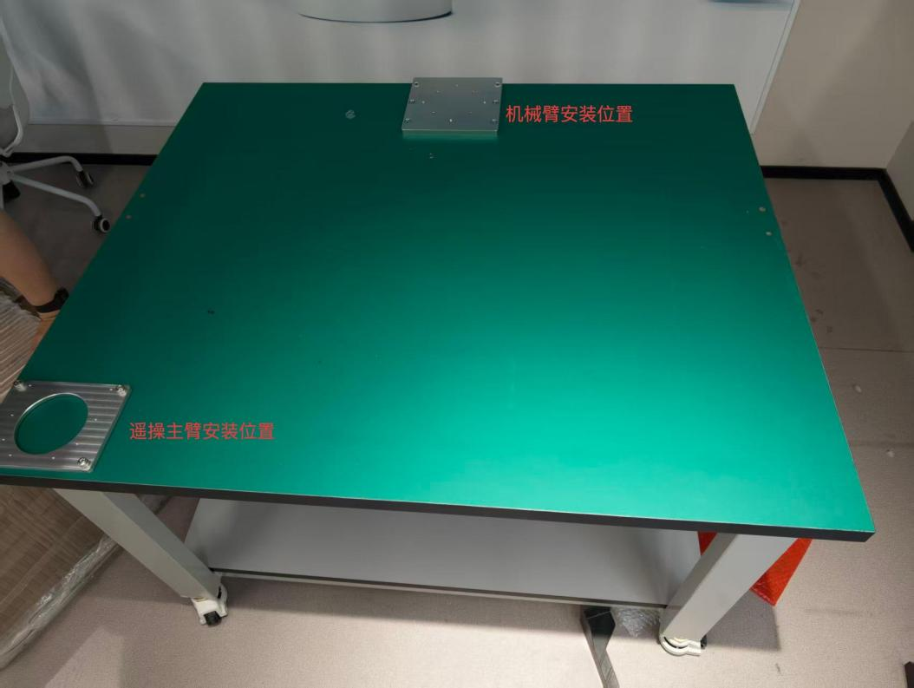
- 工作台安装尺寸
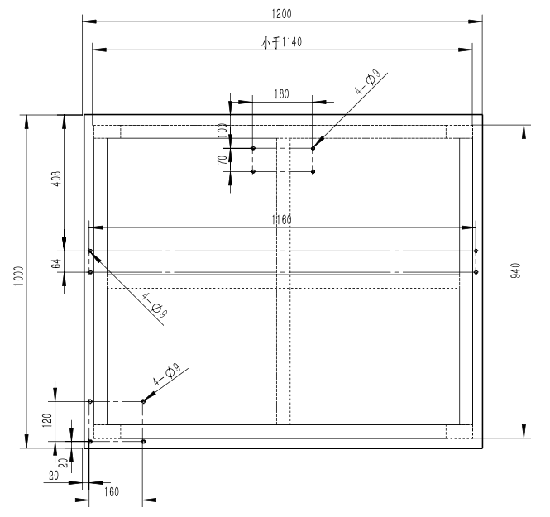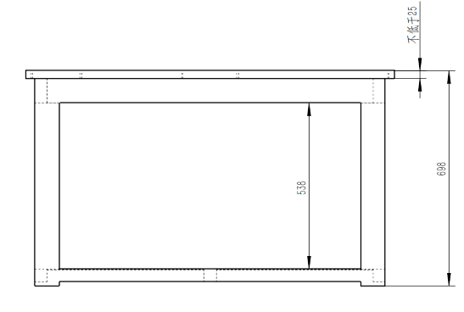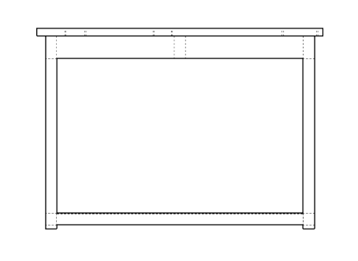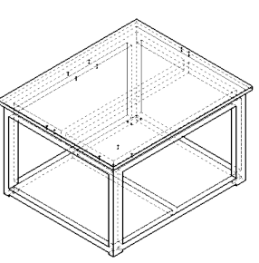

龙形图案库
A4尺寸、单面、黑白打印。（下列文件可点击下载）
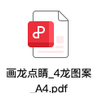

田字格纸张样式
A3尺寸、单面、彩色打印。（下列文件可点击下载）

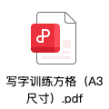

附件：托盘、台面尺寸原文件
